Приложение № 6 к письму Главе Администрации Гатчинского Муниципального района Ленинградской области Нещадим Л.Н. от 28.01.2022 г.

Фотофиксация береговой полосы р. Оредеж в парке Песчанка (предполагаемое место размещения альтернативного подхода к береговой полосе и пляжу со стороны д. Грязно), в количестве 11 фотографий.

Фото 1. Вид на забор, ограждающий территорию ООО «Пенаты» со стороны д. Грязно. Видна дорога, ведущая со стороны леса и д. Грязно к берегу р. Оредеж. Проходим по ней.

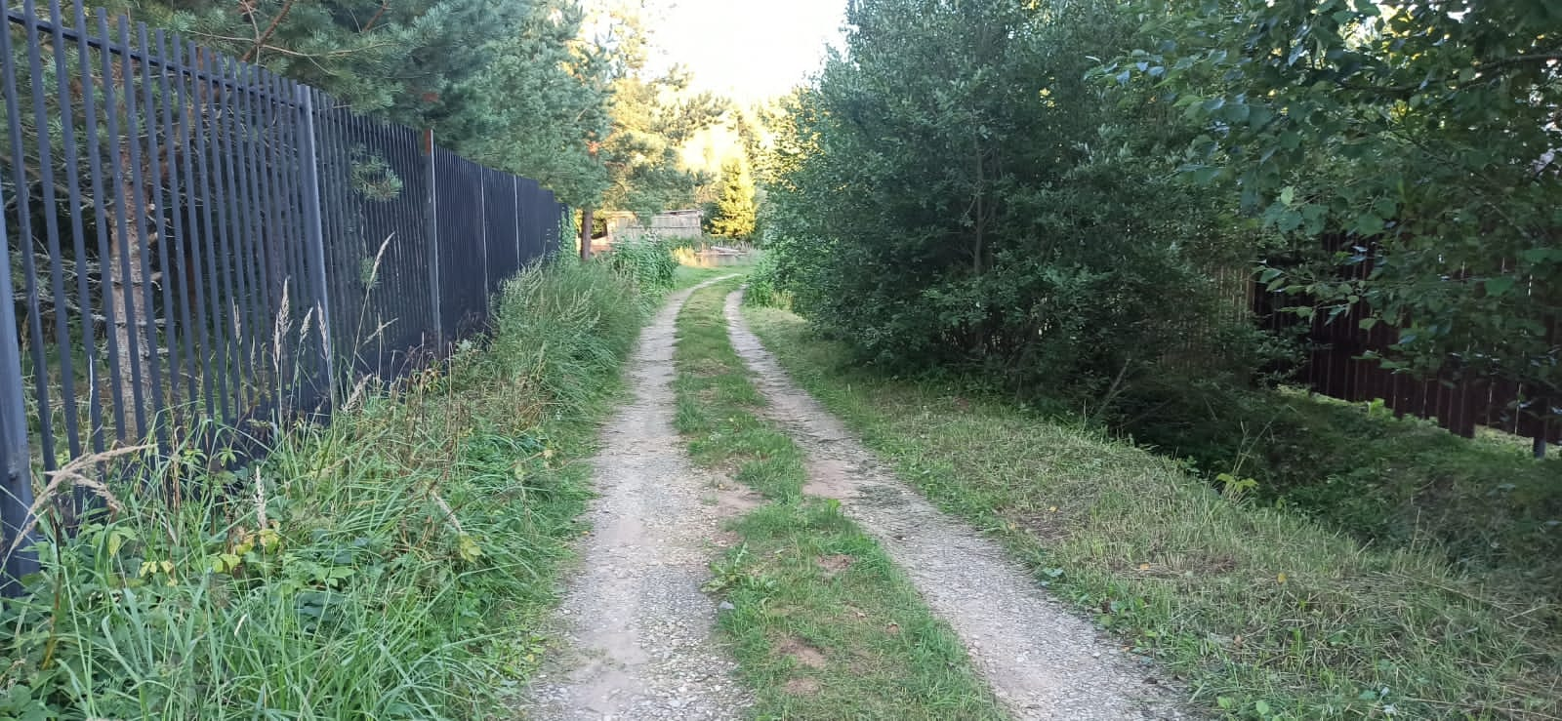

Фото 2. Доходим до края забора и поворачиваем на сторону территории ООО «Пенаты» со стороны р. Оредеж. Грунтовая дорога свернула направо, идти нужно по зарослям травы.

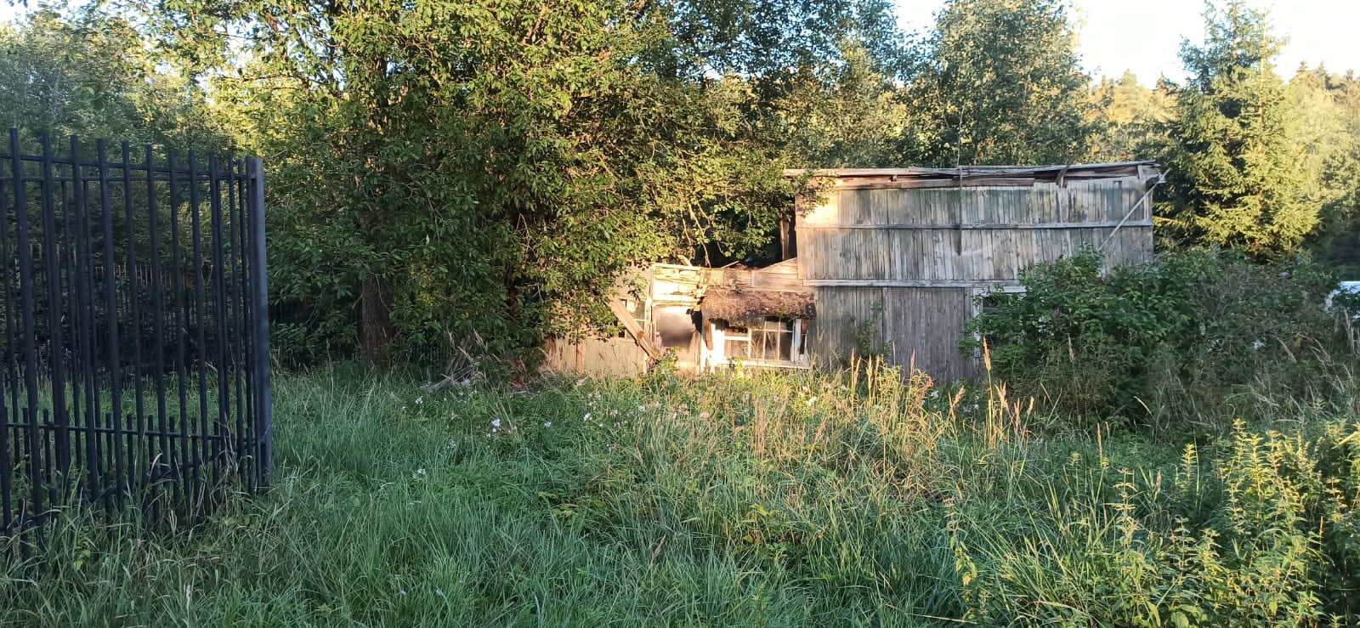

Фото 3. Идём вдоль р. Оредеж, чтобы выйти к реке, по зарослям травы и кочковатой почве, идти всё сложнее.

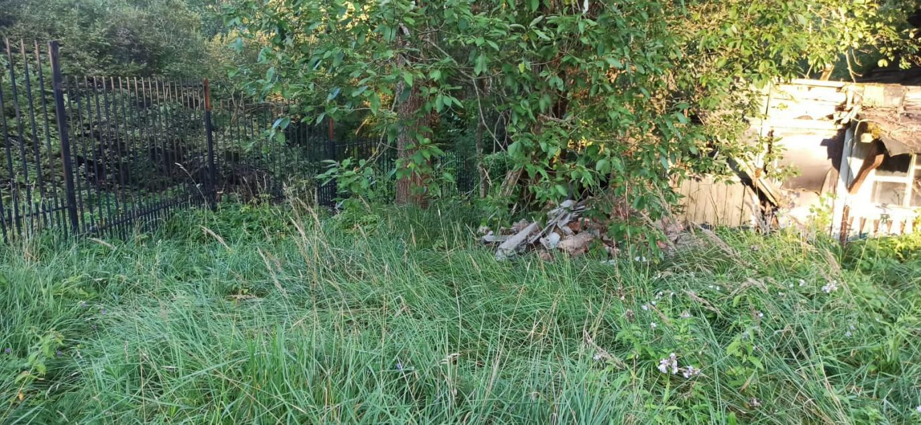

Фото 4. Идём вдоль р. Оредеж, чтобы выйти к реке, по зарослям травы и кочковатой почве, проходу мешает захламленность.

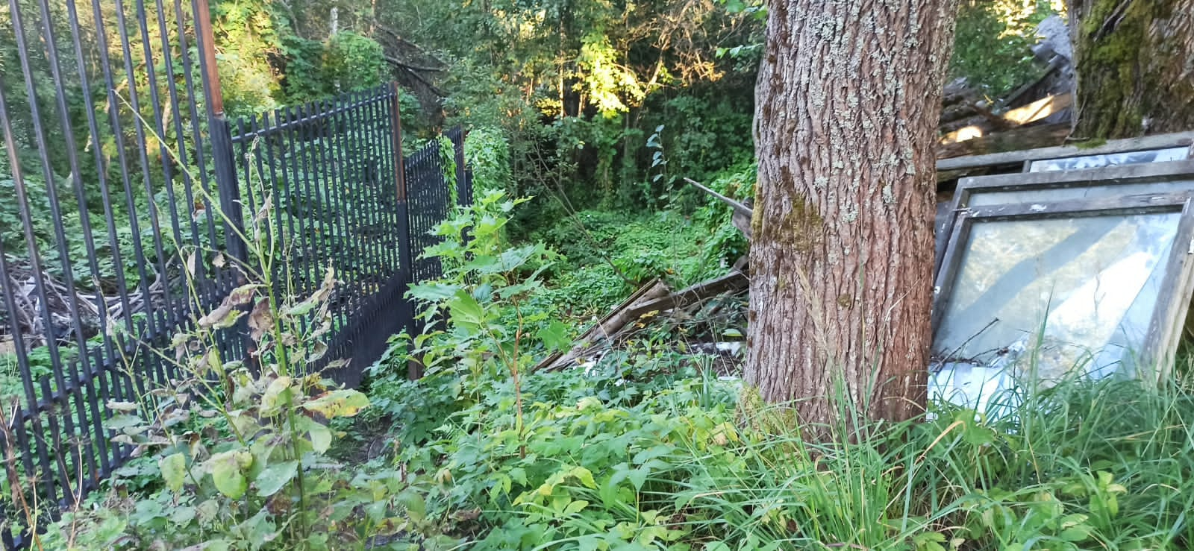

Фото 5. Идём вдоль р. Оредеж, чтобы выйти к реке, по зарослям травы и кочковатой почве, проходу мешает захламленность.

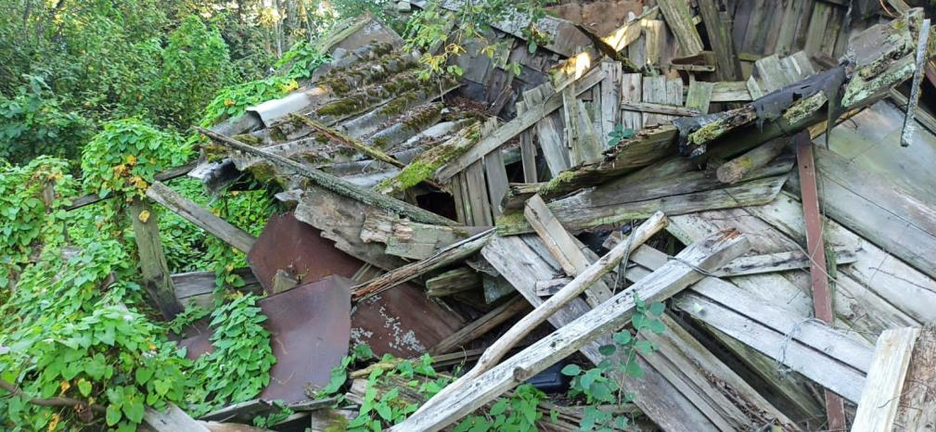
Фото 6. Идём вдоль р. Оредеж, чтобы выйти к реке, по зарослям травы и кочковатой почве, проходу мешают поваленные деревья.

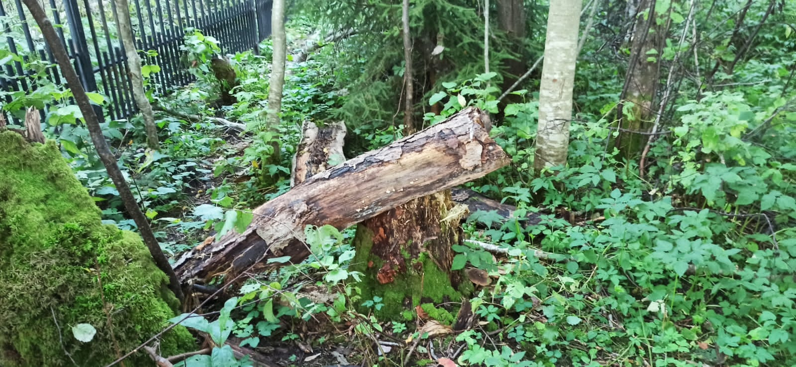

Фото 7. Идём вдоль р. Оредеж, чтобы выйти к реке, по зарослям травы и кочковатой почве, проходу мешают растущие деревья.

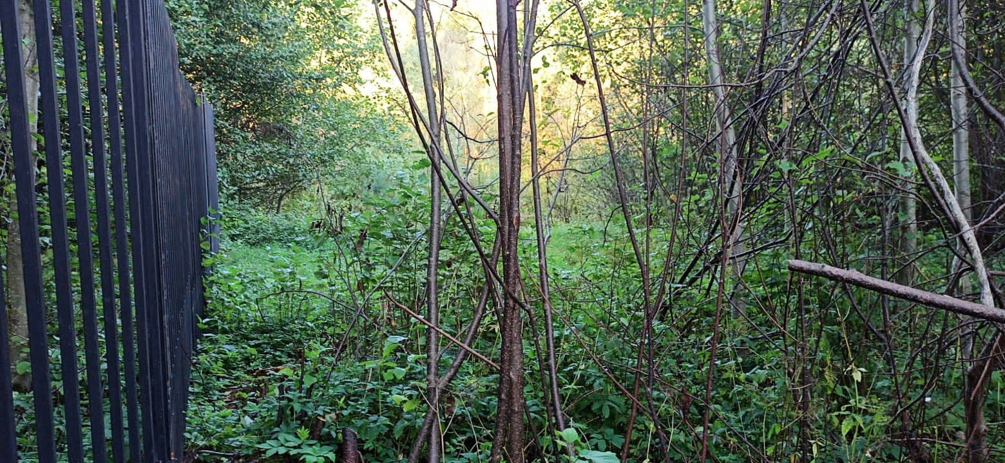

Фото 8. Идём вдоль р. Оредеж, чтобы выйти к реке, по зарослям травы и кочковатой почве, поваленные деревья кем-то сложены для облегчения прохода.

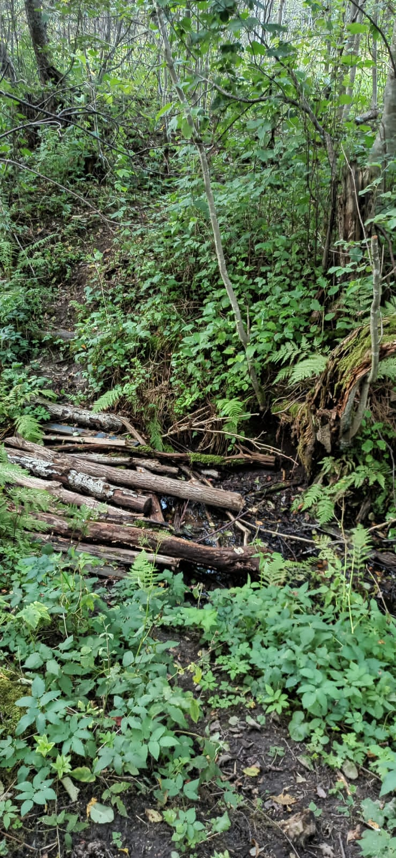
Фото 9. Идём вдоль р. Оредеж, чтобы выйти к реке, по неровной почве, хотя тропа немного протоптана.

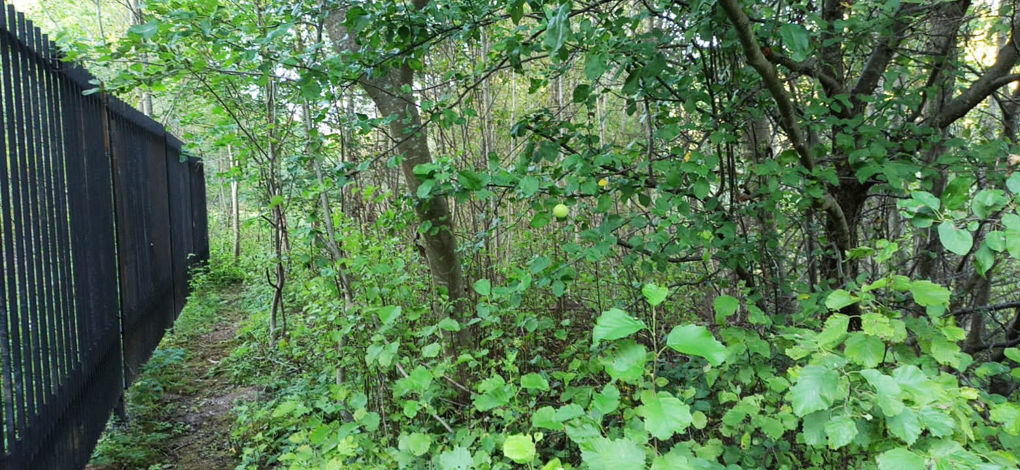

Фото 10. Выход к реке. Заросли травы. Берег реки не приспособлен ни для купания, ни для прогулок.

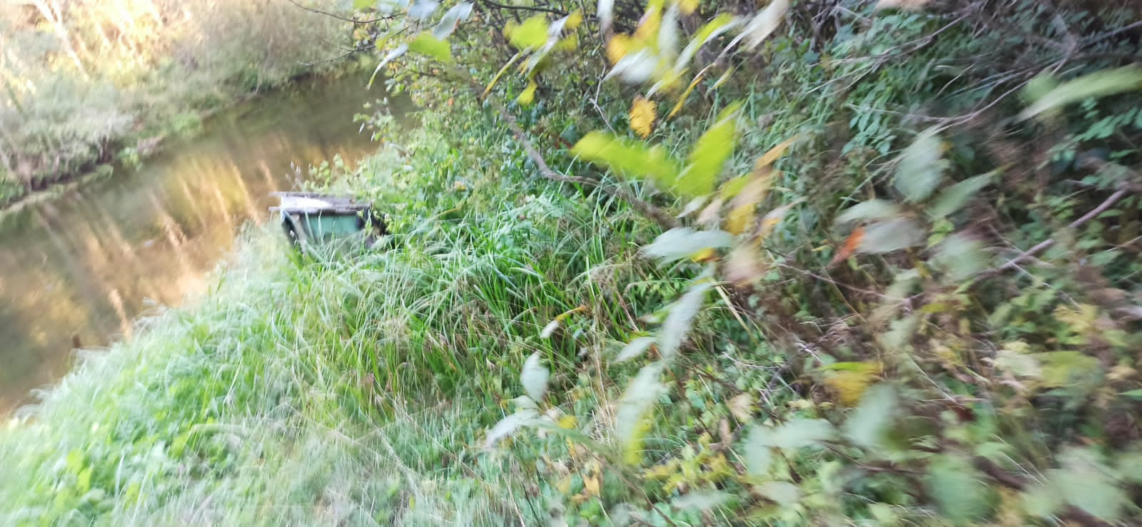

Фото 11. Берег реки, которая поросла травой. Купание и дальнейшие прогулки невозможны. Чтобы пройти к красивому берегу-обрыву с пляжем и местом для прогулки, сидения на сухом берегу, нужно преодолеть большое расстояние с вышеуказанными условиями прохода, которые невозможны для пожилых, маленьких детей, колясок и велосипедов, людей с ограниченными возможностями.

